淡江時報 第 826 期
姊妹校on air-36 中國科學院研究生院
學聲大代誌
大陸中國科學院研究生院（Graduate University of Chinese Academy of Sciences）位於北京，創立於1978年，為大陸國務院批准創辦的第一所研究生院，是一所專門從事碩、博士研究生教育的新型現代化研究型高等院校。該校與本校於1992年1月締結成為本校在大陸的第1所姊妹校。

該校擁有3個教學園區，設有15個學院，共3萬5千餘名學生、320餘位兩院院士；有8100餘名碩博士生指導教授，直接參與研究生的培養和指導工作，擁有以研究所為基礎的高水準師資和一流科學研究條件。該校也聘請世界一流的科學大師、學術巨擘授課、講學，並與國內外學術界聯繫密切、交流頻繁，使學生能及時獲知世界科技各專業領域最新穎的研究狀況，似及各種學術動態。該校副校長葉中華及教授代表呂本富曾於本校60週年校慶時來校祝賀；本校管理學院研究生並曾於2008年與該校進行MBA研究生交換計畫。（江啟義整理）

圖片來源：http://souky.eol.cn/HomePage/index_1110.html
2011/05/30

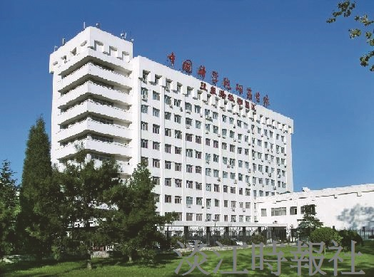
大陸中國科學院研究生院（Graduate University of Chinese Academy of Sciences）位於北京，創立於1978年，為大陸國務院批准創辦的第一所研究生院，是一所專門從事碩、博士研究生教育的新型現代化研究型高等院校。該校與本校於1992年1月締結成為本校在大陸的第1所姊妹校。?
該校擁有3個教學園區，設有15個學院，共3萬5千餘名學生、320餘位兩院院士；有8100餘名碩博士生指導教授，直接參與研究生的培養和指導工作，擁有以研究所為基礎的高水準師資和一流科學研究條件。該校也聘請世界一流的科學大師、學術巨擘授課、講學，並與國內外學術界聯繫密切、交流頻繁，使學生能及時獲知世界科技各專業領域最新穎的研究狀況，似及各種學術動態。該校副校長葉中華及教授代表呂本富曾於本校60週年校慶時來校祝賀；本校管理學院研究生並曾於2008年與該校進行MBA研究生交換計畫。（江啟義整理）?
圖片來源：http://souky.eol.cn/HomePage/index_1110.html

